

**Arquitectura De Software**

**Integrantes**

Pablo Santander Alvarez

Juan David Aldana

**Laboratorio 3 – Arquitectura**

**Profesor**

Andrés Armando Sanchez Martin

  Noviembre del 2022

# **Marco conceptual**

El objetivo de este laboratorio es aprender sobre distintas herramientas y realizar una práctica para su uso. A lo largo de este documento se mostrará el procedimiento que se tuvo que realizar para este laboratorio y también las lecciones aprendidas.

A continuación, se explicarán las herramientas que se utilizaron con sus características para el desarrollo.

1. GitHub: Es un sitio “social coding” que permite subir repositorios de código para almacenarlo en el sistema de versión de controles de Git, se puede colaborar en proyectos de código, y el sistema es código abierto por defecto, lo que significa que cualquier persona en el mundo puede encontrar tu código, usarlo, aprender de él, y mejorarlo.

* ¿Para qué se utilizó? Esta herramienta fue de gran utilidad donde al haber creado el repositorio en el primer laboratorio permitió subir los archivos necesarios del desarrollo del laboratorio 3
* Procedimiento: Primero se ingresó al github, se ingresó al repositorio creado llamado personapi-dotnet y se subió una carpeta con lo necesario en el desarrollo del laboratorio 3



1. Apache NetBeans IDE 15: Proporciona editores, asistentes y plantillas para ayudarlo a crear aplicaciones en Java, PHP y muchos otros lenguajes. Apache NetBeans se puede instalar en todos los sistemas operativos compatibles con Java.
   * ¿Para qué se utilizó? Esta herramienta fue la base de todo el laboratorio ya que permitió crear el código de solución y la conexión a la base de datos
   * Procedimiento: Se realizó la descarga de la página directa de NetBeans, como ya se tenía el jdk sólo fue necesario instalar el Apache y se abre el entorno de desarrollo después de ejecutar

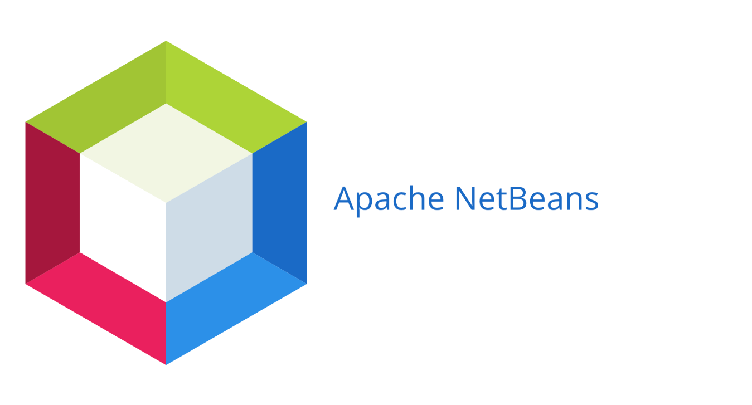

1. MariaDB: Es una de las bases de datos relacionales de código abierto más populares del mundo y está disponible en los repositorios estándar de todas las principales distribuciones de Linux
   * ¿Para qué se utilizó? Esta herramienta permitió almacenar información y llevar a cabo los proyectos de manera eficiente
   * Procedimiento: Se realizó la descarga, al ejecutar se verifica si incluye Heidi SQL, se pone una contraseña y confirmación de contraseña para cualquier conexión necesaria y se deja la configuración predeterminada



1. Heidi SQL: Es un software libre y tiene como objetivo que es de fácil aprendizaje. Permite ver y editar los datos, estructuras, computadoras que ejecutan uno de los sistemas de base de datos MariaDB, MySQL, Microsoft SQL, PostgreSQL y SQLite.
   * ¿Para qué se utilizó? Esta herramienta fue de gran utilidad para conectarse con las bases de datos de MariaDB
   * Procedimiento: Primero se realizó la descarga por medio de Google Chrome, se ejecuta es muy importante que la opción de que se asocien los archivos de SQL con Heidi SQL y así ya está el espacio de trabajo disponible para utilizar



1. Github Desktop: GitHub Desktop es una aplicación que te habilita para interactuar con GitHub utilizando una GUI en vez de la línea de comandos o de un buscador web. GitHub Desktop fomenta que tú y tu equipo colaboren utilizando las mejoras prácticas con Git y GitHub. Puedes utilizar GitHub Desktop para completar la mayoría de los comandos de Git desde tu computadora de escritorio con confirmaciones visuales para los cambios.
   * ¿Para qué se utilizó? Esta herramienta permitió subir los cambios que se realizaban en el repositorio generado desde la web por medio de una carpeta con la clonación de este
   * Procedimiento: Se seleccionó el repositorio creado, se clonó en una carpeta en el computador de manera local, y al momento de guardar un archivo en dicha carpeta se utilizaba el desktop para dar commit y push



1. MySQL Worbench: Es una herramienta visual unificada para arquitectos de bases de datos, desarrolladores y administradores de bases de datos. MySQL proporciona modelado de datos, desarrollo de SQL y herramientas de administración integrales para la configuración del servidor, la administración de usuarios, la copia de seguridad y mucho más

* ¿Para qué se utilizó? Esta herramienta fue de gran utilidad para crear una nueva conexión a una base de datos para realizar las tablas correspondientes
* Procedimiento: Primero se realizó la descarga de la aplicación por medio de Google Chrome, al ejecutar la descarga se seleccionan la forma completa y al terminar de instalarlo se abre el espacio de trabajo

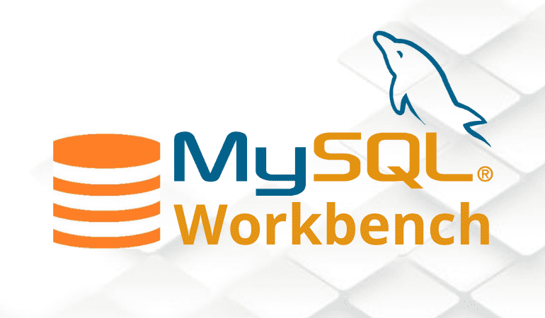

1. MongoDB Compass: Es una poderosa GUI para consultar, agregar y analizar sus datos de MongoDB en un entorno visual
   * ¿Para qué se utilizó? Esta herramienta permitió crear la base de datos con su respectiva información para facilitar la conexión al proyecto
   * Procedimiento: Primero se realizó la descarga, luego se inicio sesión, y se escogió el enlace de conexión



# Procedimiento

Para el desarrollo de este laboratorio se realizaron los siguientes pasos:

1. Se creó un repositorio en github llamado personapi-dotnet de manera pública que se puede encontrar en la url <https://github.com/DianaStefaniaGarcia/personapi-dotnet>

1. Se buscó en internet la página Maven Repository Central: <https://mvnrepository.com/repos/central>
2. Buscamos MariaDB y seleccionamos la que dice MariaDB Java Client, en la pestaña org.mariadb.jdbc donde se escogerá la versión 3.0.9

1. Luego, se verán las distintas características del Maven, Gradle y demás

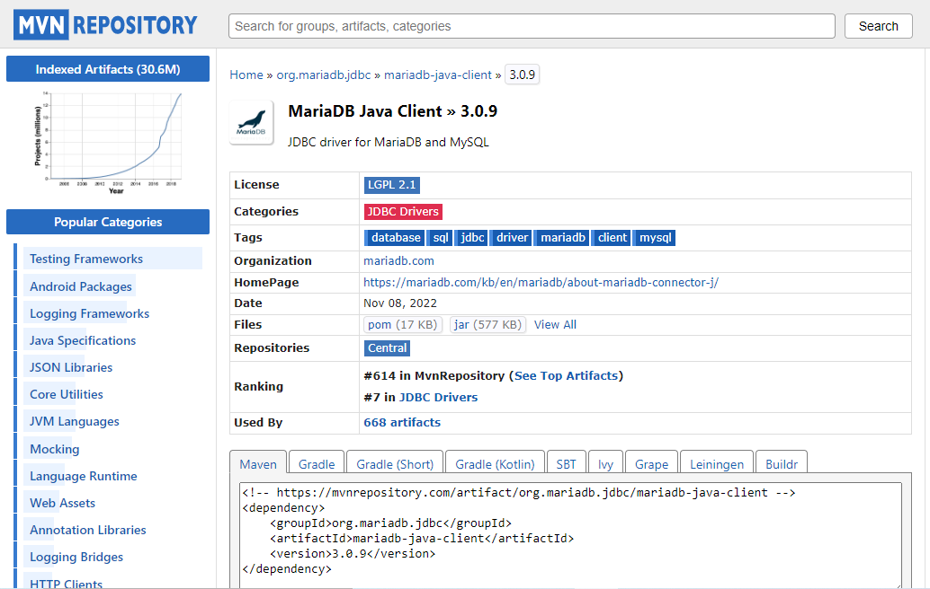

1. Después, nos dirigimos a la página web de spring: <https://spring.io/>, luego en la pestaña projects damos clic en Spring Initializr

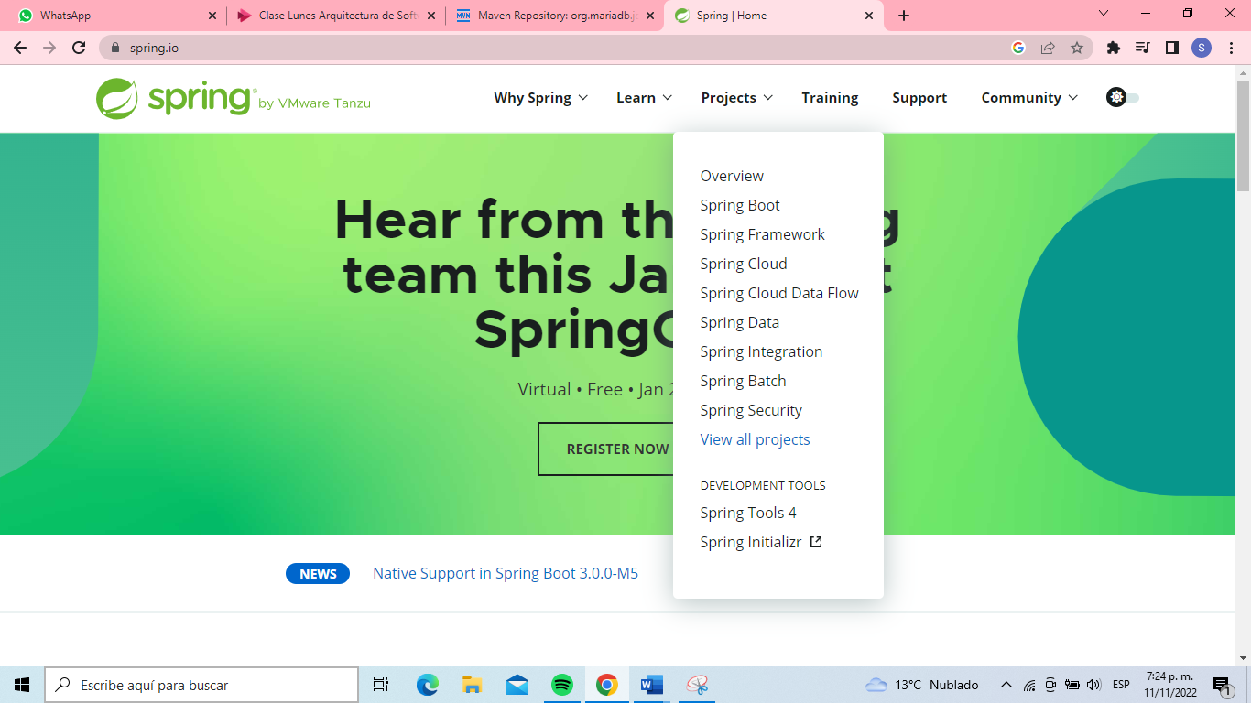

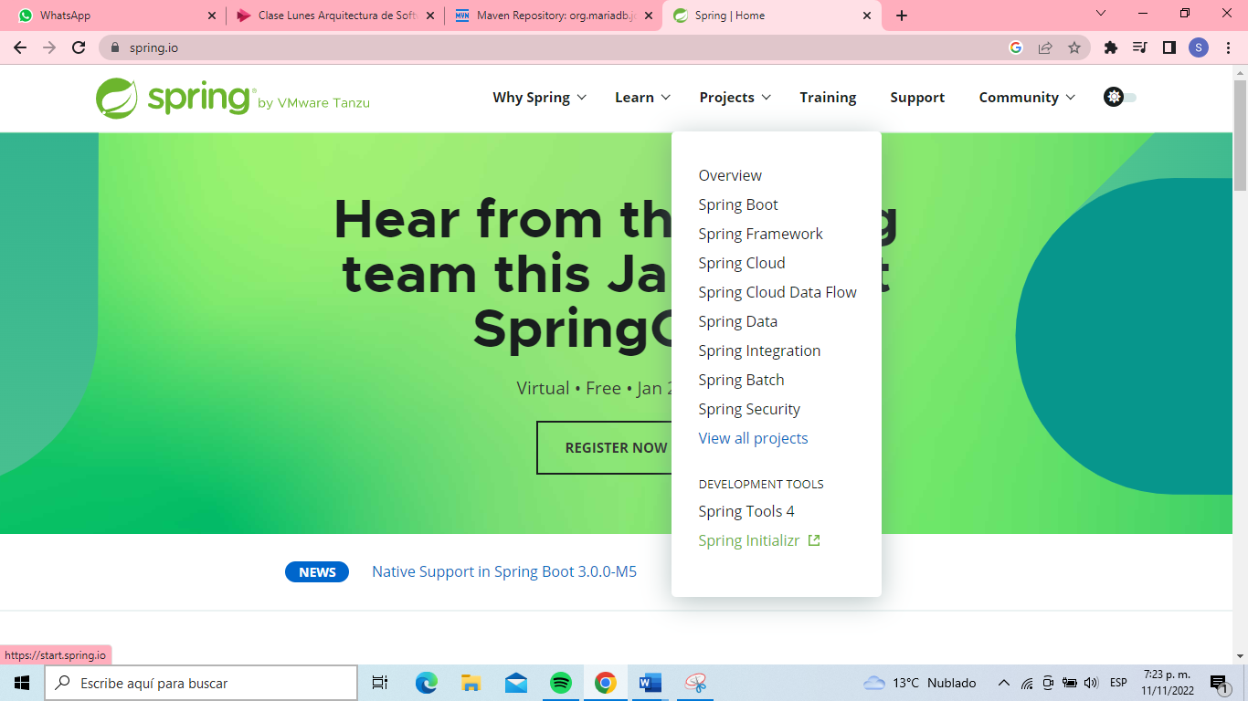

1. Aparecerá una nueva ventana donde se creará un nuevo proyecto con las siguientes características: Proyecto gradle, lenguaje Java, la opción por defecto de Spring Boot, el grupo es co.edu.javeriana.as.boot.spring.personapp, el artefacto y el nombre es personapp-spring-boot, tal como se ve a continuación

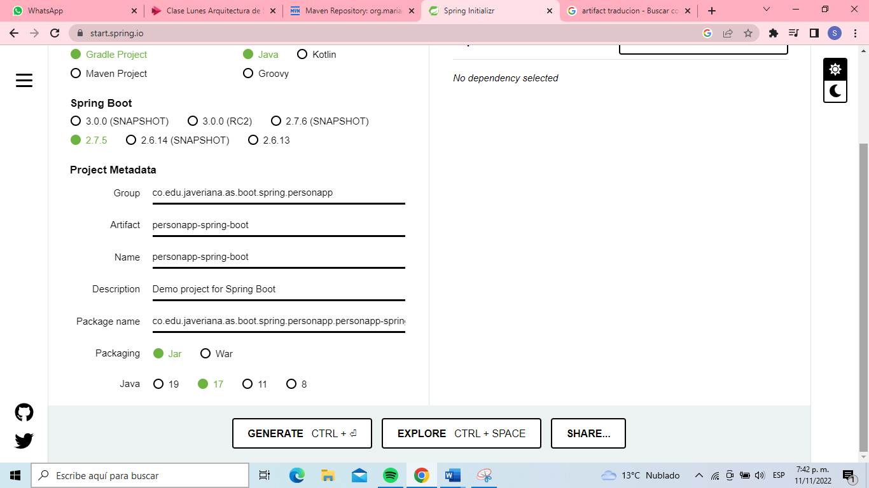

1. Se da clic en agregar dependencias y se utilizan: Spring for GraphQL, Spring Data JPA, Spring web, MariaDB Driver, Lombok, Spring Data MongoDB

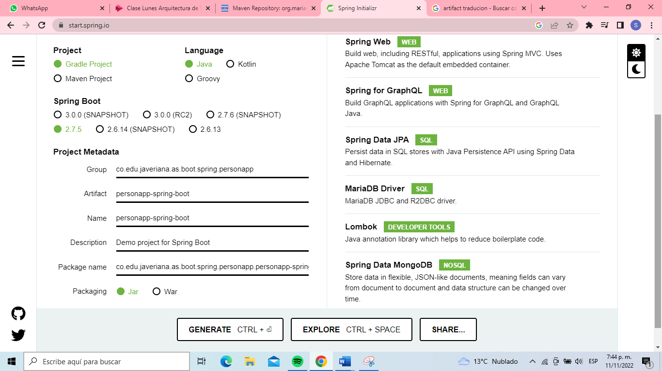

1. Damos en generate y guardamos el archivo producido

1. Luego, al guardar el archivo damos clic derecho y seleccionamos la opción extraer

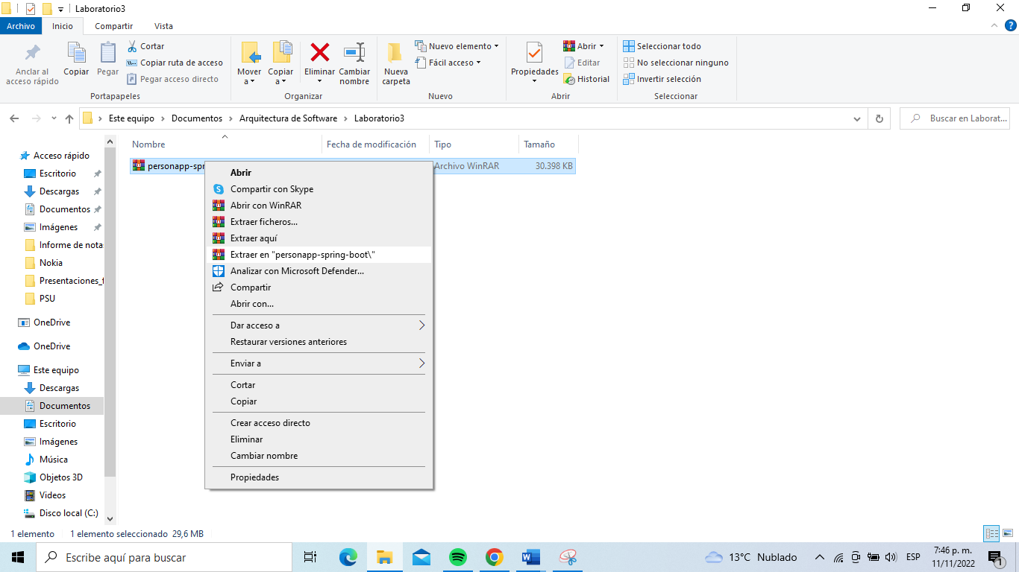

1. Abrimos Apache NetBeans IDE, seleccionamos la pestaña tools, en la opción options

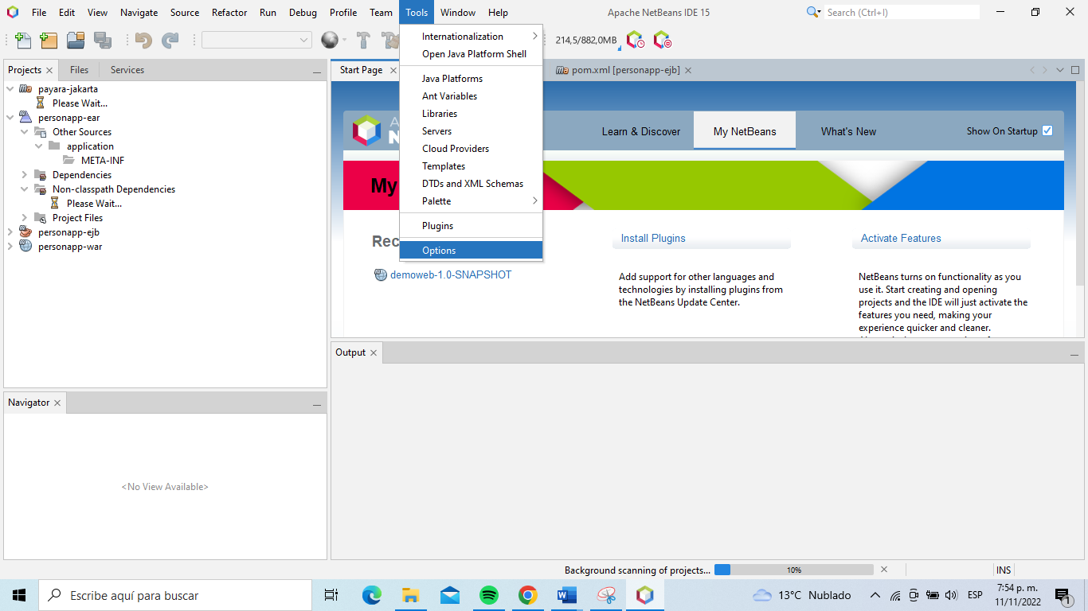

1. Nos vamos a la pestaña Java, opción gradle, para comprobar si todo está correctamente configurado

1. Comprobamos si está correcto el jdk

1. Abrimos el proyecto generado por spring en el Apache NetBeans

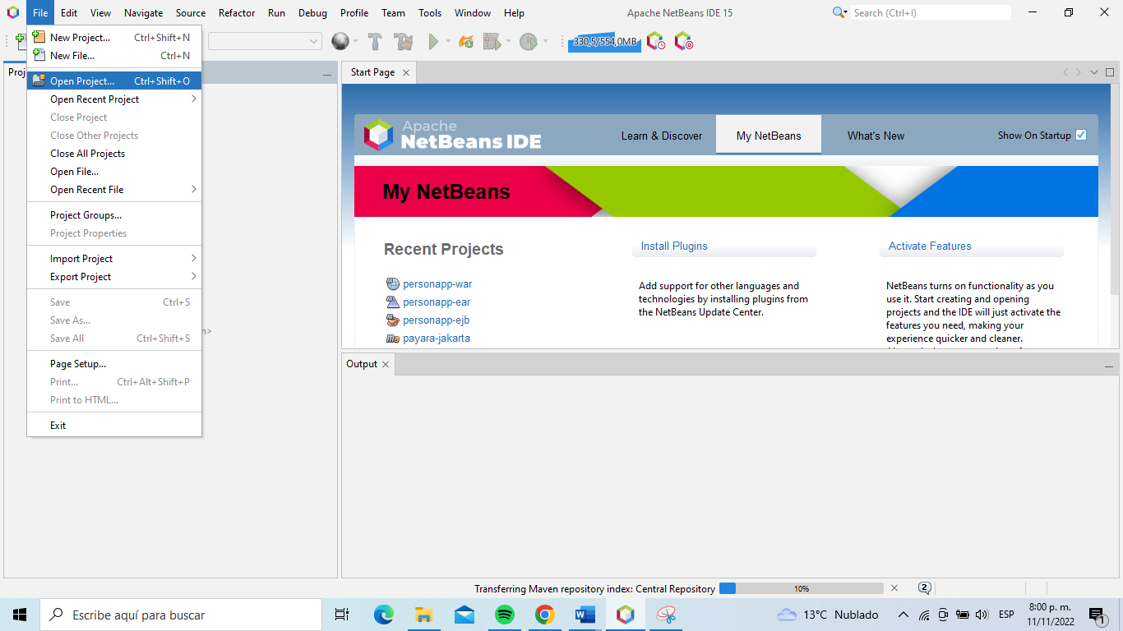

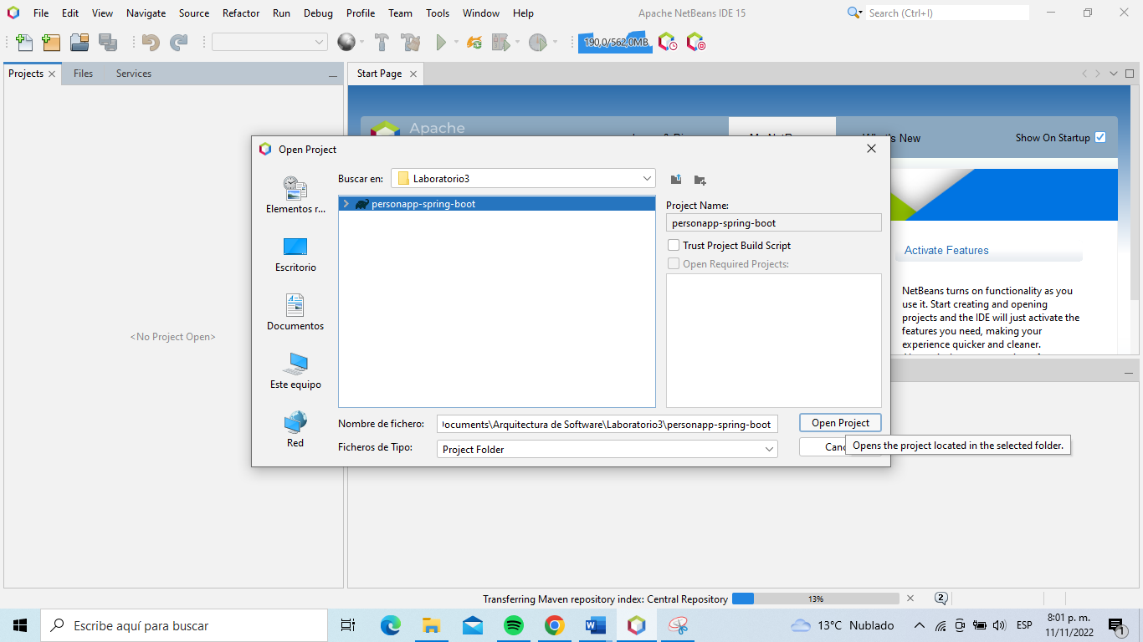

1. Aparecerá una pestaña emergente mostrando un problema, le damos clic en resolve y esperamos a que aparezca que el problema se solucionó

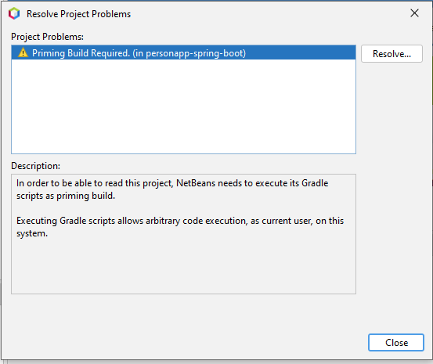

1. Damos clic derecho en el proyecto, en run gradle y en tasks

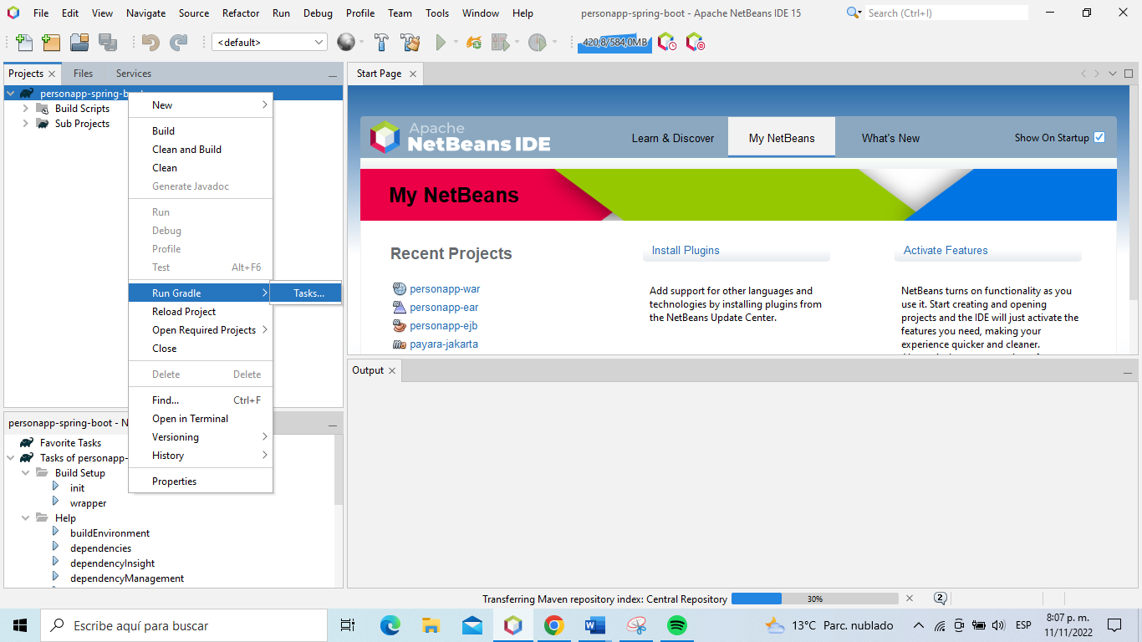

1. Damos clic derecho en el proyecto, en clean and build

1. Creamos en Apache Netbeans un nuevo proyecto donde seleccionaremos Java with Gradle, Multi-Project Build y damos en siguiente, le dejamos el nombre por defecto y en siguiente

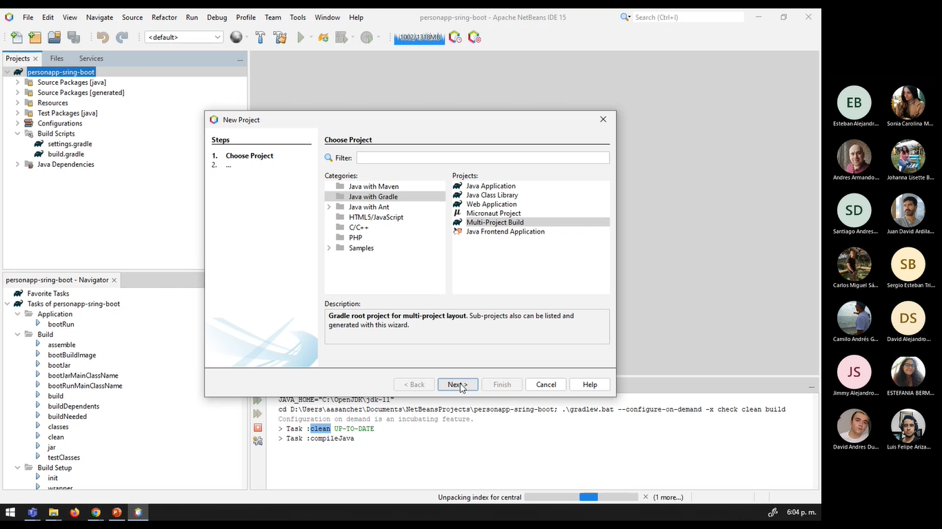

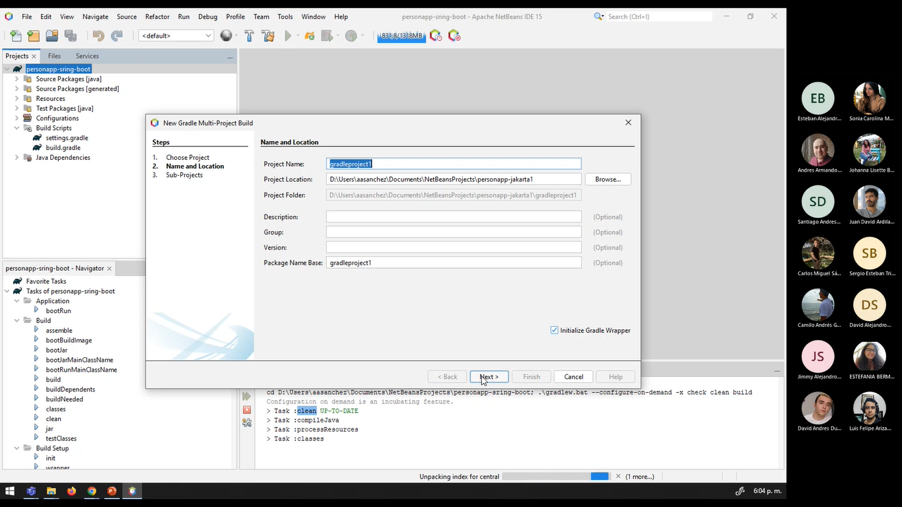

1. Luego, esperamos que se cree el proyecto
2. Realizamos ahora la configuración para unir la base de datos que en este caso será la conexión a MongoDB
3. Para esto, damos clic en la sección Mongo que aparece en el proyecto creado anteriormente y nos dirigimos a src/main/java en el archivo llamado ConexionMongoDB donde digitaremos el código para comprobar la conexión a la base de datos

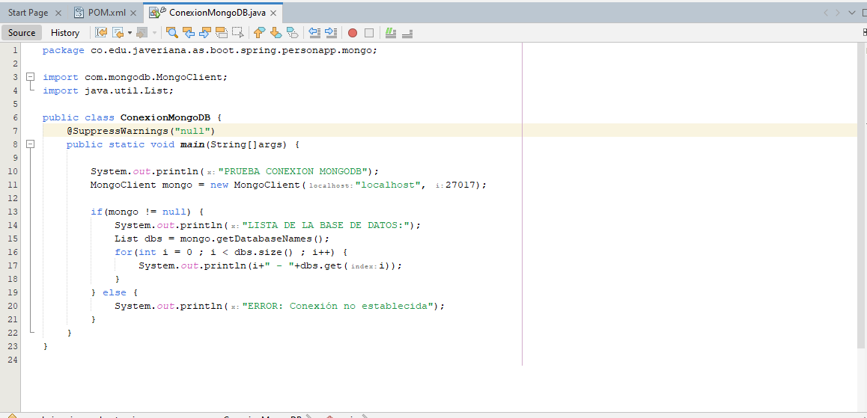

1. Ejecutamos la base de datos y nos mostrará la que se ha creado

1. La base de datos se creó utilizando MongoDB Compass, como ya se había descargado anteriormente, sólo se abrió el programa
2. Al abrir el programa debemos elegir la conexión a la cual queremos que pertenezca la base de datos que vamos a utilizar, en este caso, se utilizó la conexión de manera local utilizando la dirección de local host predeterminada

1. Al darle Connect aparecerán todas las bases de datos que se han creado anteriormente, daremos clic a crear una nueva base de datos, ponemos el nombre que en este caso es personaapp-db y el nombre de la tabla que se inició con profesión tal y como lo dice el modelo dado en clase

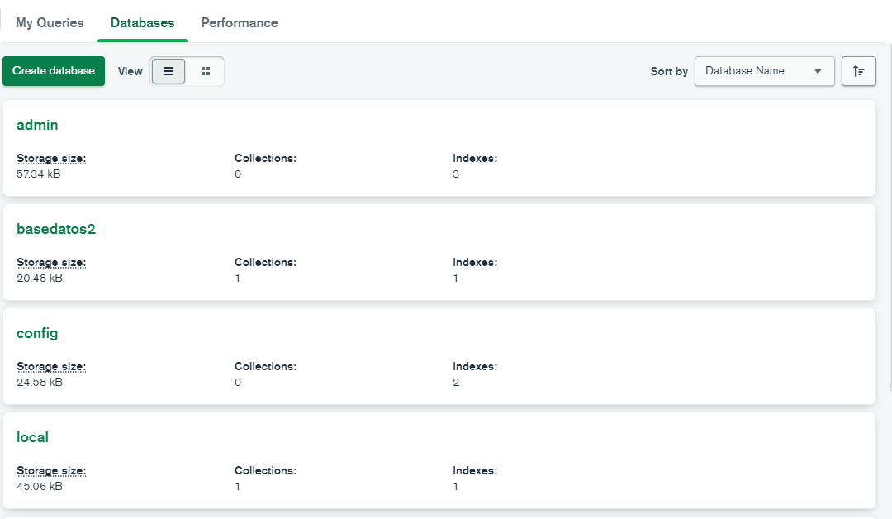

1. Al tener la colección creada se agregará la información dando clic en ADD DATA, en la opción de insertar un documento donde se escribirá en el formato correspondiente y, además, se crearán las nuevas tablas que conforman el modelo

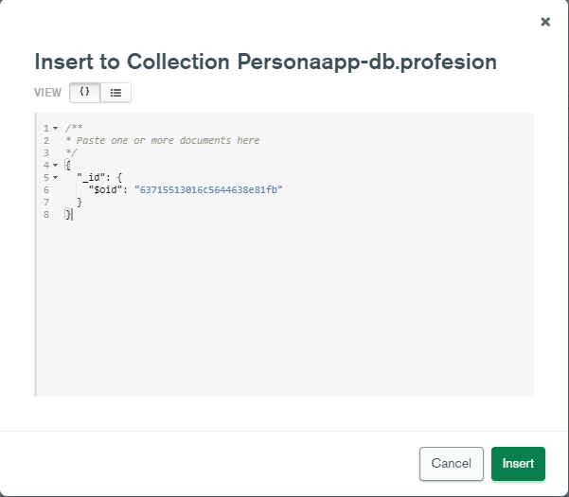

1. Al tener todas las tablas necesarias se realizará la conexión directa a la base de datos en el proyecto de NetBeans
2. Para generar la conexión volveremos al módulo src/main/java y crearemos un nuevo archivo java llamado CRUDMongoDB donde mostraremos la información de las tablas

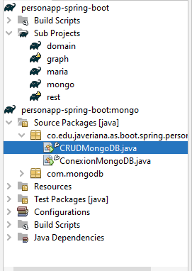

1. Ya teniendo la conexión directa con Mongo, crearemos un archivo llamado pom.xml donde se guardarán todas las dependencias que se utilizarán en el desarrollo del proyecto. Para esto, se dará clic derecho en el nombre del proyecto, opción new file, de tipo xml

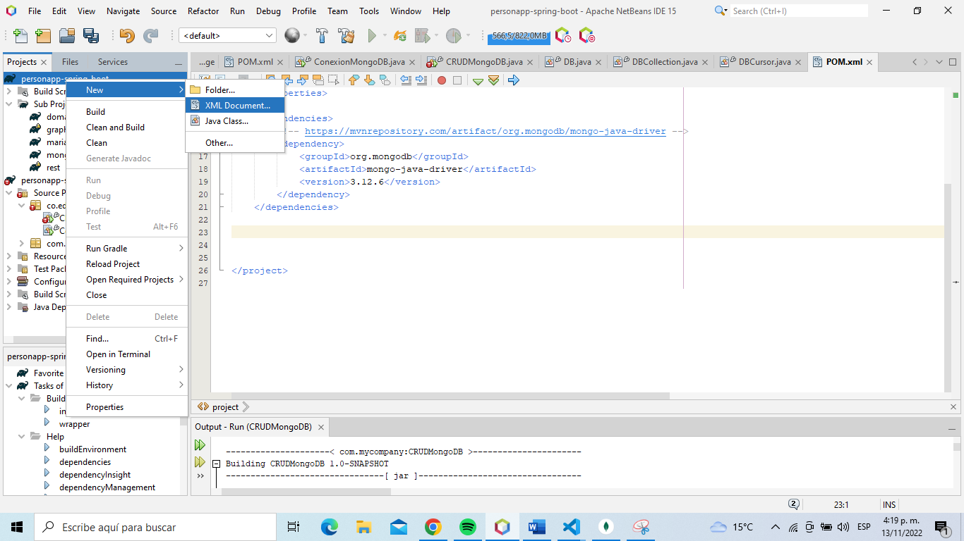

1. Crearemos ahora la conexión con la base de datos de MariaDB. Primero buscamos el archivo que se mostró al principio de este documento

1. Después, nos dirigimos a la aplicación MySQL Worbench para crear la base de datos, como fue realizada en el laboratorio número uno, no fue necesario realizar las tablas.

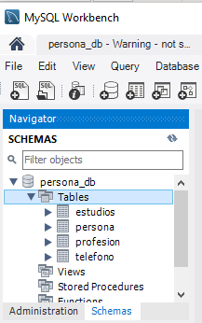

1. En Apache NetBeans seleccionamos la pestaña maria, en el componente de mapper generamos el código de conexión de MariaDB con la información de la base de datos creada en MySQL Workbench

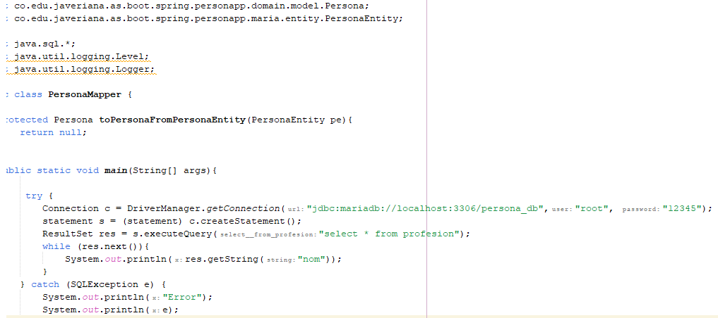

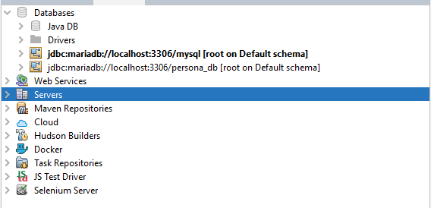

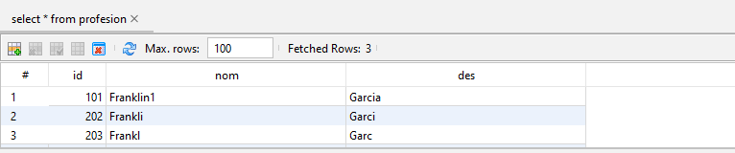

1. Y así, podemos observar toda la solución del laboratorio donde en cada sección se hacían los procesos correspondientes explicando, además, la manera en que se realizó paso a paso.

# Conclusiones y lecciones aprendidas

Se puede concluir que existen muchas maneras de enlazar los datos desde varios lugares que hacen más fácil el proceso. Cada una de las herramientas tiene sus propias características y en este caso, la ayuda de Mongo Compass para realizar la conexión de mongo en el proyecto a la base de datos y para hacer cada una de las funciones fue de fácil implementación.

Lo que más nos gustó del laboratorio es la forma tan diversa en que uno puede desarrollar algún proyecto teniendo varias alternativas especificando sus características al momento de realizar el proceso de la programación de las funciones. También, la forma en que en una sola herramienta se puedan implementar miles de aplicaciones dentro de un mismo espacio nos muestra que podemos facilitarnos mucho la vida en el desarrollo con miles de características si se necesita.

Esto deja una reflexión de que hay que abarcar más estudios, hay que aprender a utilizar cada una de las herramientas para tener la opción de escoger por facilidad e implementación, esto permite un mayor conocimiento, aprender nuevas cosas cada día, salir de la zona de confort y tener la motivación de seguir mejorando.

# Referencias

[1]. ¿Cómo se utiliza Github pages? - Aprende sobre desarrollo web | MDN. Developer.mozilla.org. (2022). Retrieved 15 October 2022, from <https://developer.mozilla.org/es/docs/Learn/Common_questions/Using_Github_pages>.

[2]. Comenzar con GitHub Desktop. GitHub Docs. (2022). Retrieved 15 October 2022, from <https://docs.github.com/es/desktop/installing-and-configuring-github-desktop/overview/getting-started-with-github-desktop>.

[3].MySQL Workbenchdownload now ". MySQL. (n.d.). Retrieved October 28, 2022, from <https://www.mysql.com/products/workbench/>

[4]. Becker, A. (n.d.). What's this? HeidiSQL. Retrieved October 28, 2022, from <https://www.heidisql.com/>

[5]. NetBeans, A. (n.d.). Apache NetBeans 15. Welcome to Apache NetBeans. Retrieved October 28, 2022, from <https://netbeans.apache.org/>

[6]. Download mariadb server. MariaDB.org. (2021, September 29). Retrieved October 28, 2022, from <https://mariadb.org/download/?t=repo-config>

[7]. Rubenfa. (2014, February 3). *MongoDB: Qué es, cómo funciona y cuándo podemos usarlo (O no)*. MongoDB. Qué es, cómo funciona y cuándo podemos usarlo (o no). Retrieved November 13, 2022, from <https://www.genbeta.com/desarrollo/mongodb-que-es-como-funciona-y-cuando-podemos-usarlo-o-no>

[8] What is MongoDB Compass? - MongoDB Compass. (n.d.). Retrieved November 13, 2022, from <https://www.mongodb.com/docs/compass/current/>